
МКУК «Старооскольская ЦБС»
Модельная детская библиотека №8

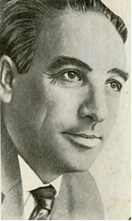

Тематический обзор
творчества Юрия Яковлева
для подростков 10-13 лет

г. Старый Оскол, 2016

ББК 91.9:83
М 32

Составители:
заведующая модельной детской библиотекой №8
Астахова Ирина Анатольевна;

главный библиотекарь
модельной детской библиотеки №8
Баранова Любовь Анатольевна

М 32 Мастерская доброты [Текст]: тематический обзор творчества Юрия Яковлева для подростков 10-13 лет / [сост. И.А. Астахова, Л.А. Баранова]. – Старый Оскол, 2016. - 20 с.: ил.

Буклет предлагает познакомится с лучшими произведениями Юрия Яковлева о дружбе, справедливости, честности. По этим книгам сняты фильмы, любимые, как детьми прошлого поколения, так и нынешнего.

ББК 91.9:83

© МКУК «Старооскольская ЦБС», 2016
Введение
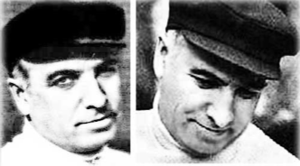

Произведения Юрия Яковлева - своеобразные учебники жизни. Без нотаций и поучений писатель говорит: «Учитесь понимать людей, учитесь видеть за неброской внешностью и странными на первый взгляд поступками благородное, честное сердце».
Честность, справедливость, благородство, милосердие – вот те качества, которых нам так не хватает в современной жизни! Кажется, что они уходят безвозвратно, и нет им места в нашем жестоком мире, где каждый сам за себя. Задуматься над будущим, научиться ценить не материальные ценности, а дружбу, отзывчивость, доброту учат книги Юрия Яковлева.

-3-
«Есть жизни, - писал Юрий Яковлев, - похожие на копилки: они долго теплятся, дают мало света и наполняют округу дымом и копотью. Но есть жизни – звезды, которые вспыхивают ненадолго, но своим горением делают мир удивительным». Такой была жизнь и самого Юрия Яковлева, чьи книги, как огни, вслед за которыми летят и летят сердца читателей. И становятся сильнее, добрее и справедливее.
Фильмы, снятые по его произведениям в 1970-1990 годы - прекрасные фильмы, но очень редко демонстрируемые сегодня, а ведь когда-то они были очень популярны. Давайте вспомним замечательные произведения Юрия Яковлева, по которым сняты фильмы.

-4-
«Балерина политотдела»: повесть
Яковлев, Ю.Я. Балерина политотдела [Текст]: повесть / Ю.Я. Яковлев; рис. В. Вольского. - Москва: Детская литература, 1977. - 63 с.: ил.
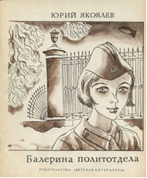
Эта необычная военная история была написана на основе реальных событий. Как во всех военных книгах, в ней - и огонь, и слезы, и неминуемая гибель в блокадном городе и на полях сражений.
Главный герой повести – Борис Корбут рассказывает о себе немного с иронией: вместо того, чтобы выучиться на врача или инженера – стал балетмейстером. И поступил на работу – не в Театр оперы и балета, а во Дворец пионеров. Так раньше называли детские творческие центры. Он учил детей танцам. Но началась война, Борис добровольцем ушел на фронт.

-5-
Выполняя задание командира, Корбут оказался в Ленинграде, городе, пережившем блокадную зиму. Как же живут в это время ребята, его ученики? Как и все в то далекое страшное время. Дистрофия, утрата интереса к жизни, и пули, которые уносят жизни. Что же делать, как спасти ребят от безумного голода, от осколков снарядов? И Борис задумал невероятное! Нарушив приказ командира доставить на фронт настоящих артистов, Борис привез на фронт шестерых голодных, полуживых своих учеников.
Зачем танцы на фронте? Подбодрить бойцов после боя, заставить забыть о войне хотя бы на короткое время. «Люди устали. Им нужна разрядка. Танцы нужны как хлеб, как воздух». И дети, возродив себя после фугасок, ужасающего страха, горящих домов, осколков снарядов, танцевали на передовой, поднимая бойцам дух.
Была в этом ансамбле талантливая девочка – Тамара Самойлова. Ее-то и прозвали балериной политотдела.

-6-
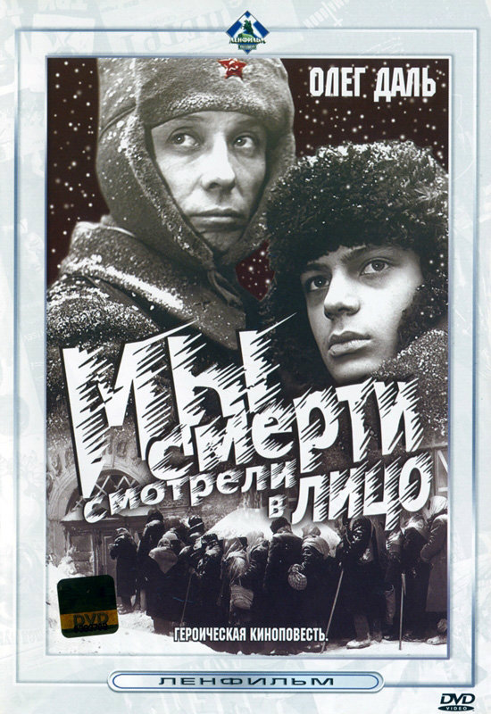
«Как на мертвой земле распустился такой цветок жизни?» Даже фашисты затихали, когда она танцевала. В хрупкой и твердой ленинградской девчонке бушевала взрослая боль за свою Родину, за свой город. Она бросала вызов войне, она стала символом неистребимой жизни. Борис Корбут в разговоре с хирургом сказал: «Она не простая балерина. Она балерина, совершившая подвиг». В чем же этот подвиг? И что стало с талантливой девочкой?
По повести в 1980 году режиссером Наумом Бирманом была снята военная драма «Мы смерти смотрели в лицо».


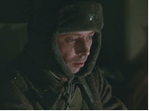
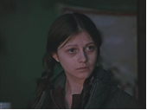
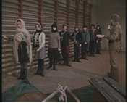

-7-
«Девочка, хочешь сниматься в кино?»: повесть
Яковлев, Ю.Я. Девочка, хочешь сниматься в кино?; Гонение на рыжих [Текст]: повести / Ю.Я. Яковлев; худож. Е. Володькина. - Москва: ЭНАС-КНИГА, 2014. - 208 с.: ил. – (Куда уходит детство).
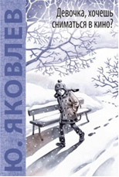
Это повесть о любви. О любви родительской и любви к родителям. И о Добре.. Инга, главная героиня повести, очень сильная девочка, очень маленькая и очень сильная, и очень рано повзрослевшая…
Ни одна девочка не откажется сняться в фильме, да еще в главной роли. Но Инге совсем не хочется выходить на съемочную площадку. Отказ удивил всех. В чем же дело?
Оказывается, сценарий фильма почти точно воспроизводит ее собственную трагедию - гибель
-8-
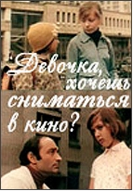
матери. Дружная, веселая семья жила в Ленинграде - мама, работавшая врачом Скорой помощи, папа, ветеринарный врач, и девятилетняя Инга… Но однажды пришла беда — в автомобильной катастрофе с машиной Скорой помощи трагически погибла мама. Их осталось теперь двое — папа и Инга. Где ей взять силы, чтобы скрыть от окружающих свою боль?.. Как в кадре назвать чужую актрису мамой?
Художественный фильм режиссёра Адольфа Бергункера с одноименным названием вышел на экраны в 1977 году.

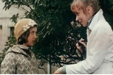
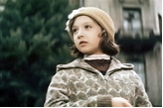
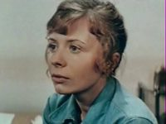
-8-

-9-
«Зимородок»: повесть

Яковлев, Ю. Я. Зимородок [Текст]: повесть / Ю.Я. Яковлев. - Барнаул: Алтайское кн. изд-во, 1975. - 64 с.: ил.
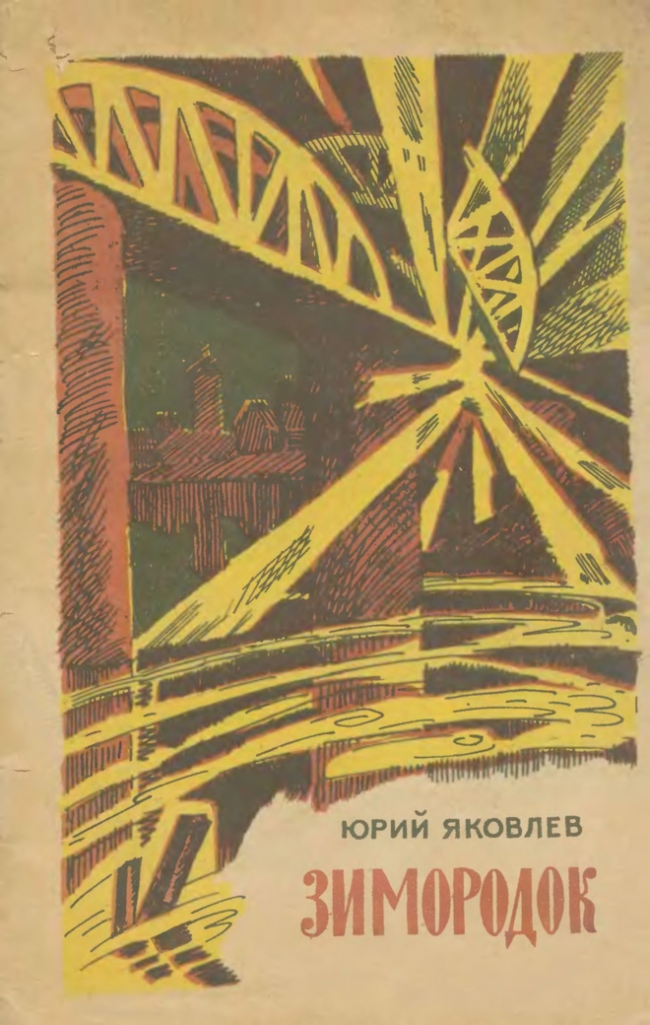
Писатель Юрий Яковлев прошел всю войну. Фронтовые отзвуки стали темой многих его книг. Самый прочный успех справедливо выпал на долю повести «Зимородок».
Зимородок – есть такая смелая птица, бесстрашно ныряющая в реку. А еще это прозвище такого же бесстрашного парнишки, который оказался на фронте.
Зимородок – это вовсе не птица,
Это – сердце мальчишки, взлетевшее ввысь!
И крылатое сердце ничего не боится,
Может врезаться в солнце – держись!
«Зимородок» муз. О. Фельцмана.

-10-
Смерть ходила за этим пареньком по пятам: рискованный прыжок с парашютом, взрыв моста, спасение заложников, автоматная очередь, прошившая воз сена, в котором находился. Вроде бы видели, как Зимородка схватили и расстреляли, но мертвым его никто не видел. Был награжден посмертно, но в братской могиле он не похоронен.
Послевоенных подростков очень заинтересовала судьба Зимородка, они надеются, что смерть не догнала его, они очень надеются…. Если бы они знали, куда приведут их поиски!
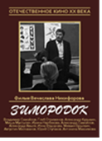
В 1972 году белорусскими кинематографистами был снят одноименный фильм, получивший в 1973-м приз «Алая гвоздика» как лучший фильм для детей.

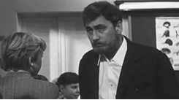
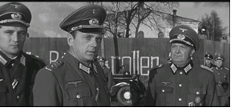
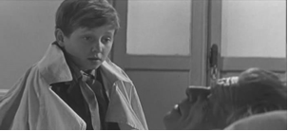

-11-
«Игра в красавицу»: рассказ

Яковлев, Ю.Я. Рассказы и повести / Ю.Я. Яковлев; худож. Г. Мазурин. - Москва: Детская литература, 2010. - 271 с.: ил. – (Школьная библиотека).
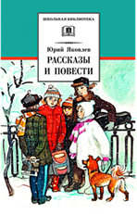
«Игра в красавицу» - очень необычный рассказ. Главные герои его - Нинка, компания друзей Нинки и приезжий мальчишка.
В этой игре всегда выбирали «красавицей» Нинку, выбирали её потому, что она была «стоящей» девчонкой. Так говорили о ней мальчишки. Мальчиков не волновала её настоящая внешность, «какой у нее нос, рот, подбородок, куда торчат волосы, где вскочил прыщ», они видели её в своём зеркале другой, настоящей красавицей. Они любовались ее внутренней красотой. А Нина верила им, жила этой верой и была счастлива.
Но наступает в жизни момент, когда из мира

-12-
игры и сказки приходится шагнуть в мир реальности. Это случилось, когда в их доме появился новый мальчик. Он искренне не понимает, почему Нинку считают красавицей. После его жестоких слов девочка стала чужой и непонятной, она сторонилась своей компании.
Что же произошло? Почему она стала замкнутой, и кто ей помог вернуться в прежнюю жизнь? Ответы на эти вопросы вы найдете, прочитав рассказ. Обязательно сделайте это! Возможно, вы тоже для себя что-то откроете…
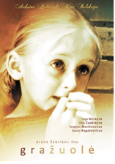
В 1969 году на литовской киностудии по мотивам рассказа был снят фильм «Красавица». Режиссер Арунас Жебрюнас.

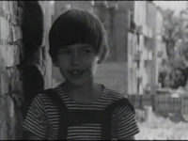
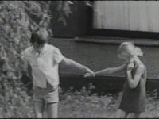
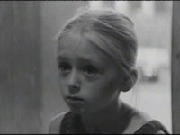


-13-
«Мальчик с коньками»: рассказ

Яковлев, Ю. Я. Мальчик с коньками [Текст]: рассказ / Ю.Я. Яковлев, Ю.Я. Яшин; рис. Г. Мазурина. - Москва: Детская литература, 1978. - 47 с.: ил. - (Книга за книгой).
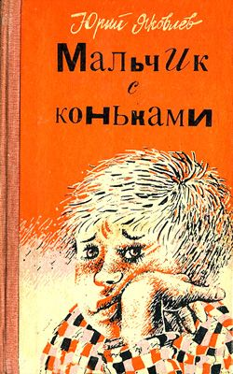
Шел мальчишка на каток, нес под мышкой коньки. Коньки - настоящее его увлечение, самая главная радость. Мальчик плохо одет, но коньки у него прекрасные. Нескладный, высокий мальчик, дерзкий взгляд и независимая походка. От такого непоседы и драчуна ничего хорошего и не ожидаешь. Но первое впечатление бывает обманчивым. Незнакомый человек попросил мальчика о помощи, и обычная прогулка на каток закончилась весьма неожиданно: бежать дальше по делам или помочь чужому человеку? Как поступить? Где взять силы и смелось, и смекалки, как повести себя в ситуации, когда человек умирает?

-14-
Делая свой выбор в этот миг - ребенок выберет себе будущее, то каким он станет…
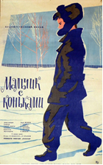
До закрытого катка мальчик добрался только поздним вечером. На коньках в этот день ему не удалось покататься, но он был счастлив за своего нового знакомого, которого мысленно представлял своим отцом.
По этому рассказу в 1962 году режиссером Сергеем Гиппиусом был снят короткометражный фильм, который так и называется «Мальчик с коньками».

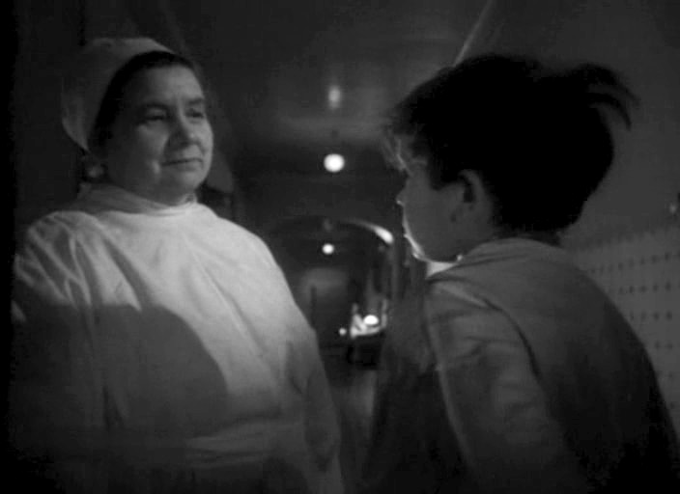
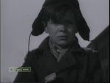
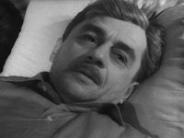


-15-
Заключение

Мальчики и девочки, мамы и папы!
Не проходите мимо этих книг! Чтение займет не много времени, но перед вами откроются важные истины!
Взрослые - вспомнят свое детство, школьные годы, может, кому-то не поздно что-то исправить.
Дети – смогут задуматься над будущим и научиться ценить не материальные ценности, а, в первую очередь – дружбу, отзывчивость, доброту!
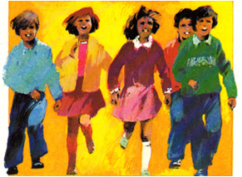
-16-

Список используемых источников

- Яковлев, Ю.Я. Балерина политотдела [Текст]: повесть / Ю.Я. Яковлев; рис. В. Вольского. - Москва: Детская литература, 1977. - 63 с.: ил.
- Яковлев, Ю.Я. Девочка, хочешь сниматься в кино?; Гонение на рыжих [Текст]: повести / Ю.Я. Яковлев; худож. Е. Володькина. - Москва: ЭНАС-КНИГА, 2014. - 208 с.: ил. – (Куда уходит детство).
- Яковлев, Ю. Я. Зимородок [Текст]: повесть / Ю.Я. Яковлев. - Барнаул: Алтайское кн. изд-во, 1975. - 64 с.: ил.
- Яковлев, Ю. Я. Избранное [Текст]: для сред. шк. возраста/ Ю.Я. Яковлев; худож. Б. А. Мокин. - [Б. м.]: Просвещение, 1992. - 352 с.: ил. - (Школьная библиотека).
- Яковлев, Ю. Я. Мальчик с коньками [Текст]: рассказ / Ю.Я. Яковлев, Ю.Я. Яшин; рис. Г. Мазурина. - Москва: Детская литература, 1978. - 47 с.: ил. - (Книга за книгой).
- Яковлев, Ю.Я. Рассказы и повести / Ю.Я. Яковлев; худож. Г. Мазурин. - Москва: Детская литература, 2010. - 271 с.: ил. – (Школьная библиотека).
-17-
- К уроку литературы в 6 классе. Ю. Яковлев. Работа учителя русского языка и литературы МОУ «Моргаушская СОШ» Волковой Л.А. - презентация [Электронный ресурс]. – Режим доступа: http://www.myshared.ru/slide/.
- Лучшие книги Юрия Яковлевича Яковлева [Электронный ресурс]. – Режим доступа: https://www.livelib.ru/author/.
- Яковлев Юрий Яковлевич. Биография писателя [Электронный ресурс]. – Режим доступа: http://readly.ru/author/.
- Яковлев Юрий Яковлевич: памятка [Электронный ресурс]: ГОБУК, Информационно-библиографический отдел; сост. Т.П.Девяткина. – Мурманск, 2012. – 16 с. – (Писатели-юбиляры). – Режим доступа: http://ru.calameo.com/books/.

-18-
Содержание

Введение………………………………………………………………………………..3
«Балерина политотдела»: повесть………………………………..5
«Девочка, хочешь сниматься в кино?»: повесть………..8
«Зимородок»: повесть……………………………………………………..10
«Игра в красавицу»: рассказ…………………………………………..12
«Мальчик с коньками»: рассказ…………………………………….14
Заключение…………………………………………………………………………16
Список используемых источников………………………………17

-19-
Ребята!
Ждем вас в библиотеке по адресу:
проспект Губкина, д.5.
Телефон 8(4725) 24-04-68
Наши страницы в соцсетях:
ВКонтакте: https://new.vk.com/id225997307
Одноклассники: www.ok.ru/biblioteka8.staryoskol
Сайт детских библиотек Старооскольского городского округа:
http://www.osk-detlib.ru/


